Stick2Uganda CLV 2020
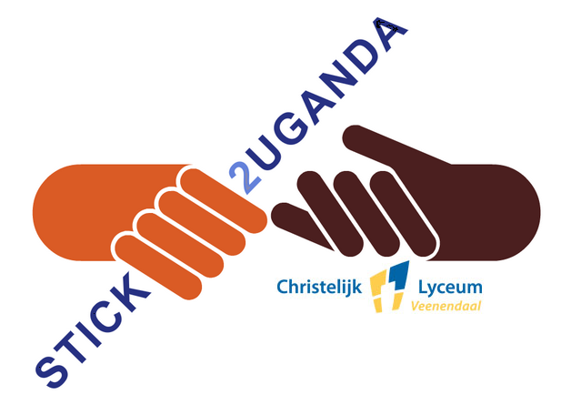

Afgelopen week ben je geïnformeerd over de laatste kans om deel te nemen aan het project Stick2Uganda/CLV 2020. Een uniek project waar jij aan kunt meedoen, met als hoogtepunt de reis van twee weken naar Oeganda. In deze brief aanvullende informatie.

Project Stick2Uganda S2U/CLV 2020
Afrika kent als continent alle uitersten. Een bijzondere geschiedenis, mooie mensen en natuur en veel potentie/rijkdom maar ook armoede. Oeganda, de parel van Afrika, 56 jaar onafhankelijk, ligt in het midden van Afrika en is ons reisdoel. Voor de vijfde keer kunnen CLV leerlingen en docenten meedoen met dit project en meegaan voor twee weken naar Oeganda. Een uitdagend en vormend project. Samen met anderen bereid je je voor op een onderdompeling in de Oegandese cultuur en ga je de confrontatie aan met uitdagingen waar Afrika en ook wij voor staan. De voorbereiding start is begin december 2019. Hieronder een beknopt overzicht van activiteiten:

- dinsdag 19 november 2019 Uiterlijke inleverdatum sollicitatiebrieven
- woensdag 21, donderdag 22 november 2019 Sollicitatiegesprekken
- donderdag 28 november 2018 Eerste ouderavond S2U 2020
- donderdag 12, vrijdag 13 december 2019 Stick2Uganda Kerstmarkt
- vrijdag 24 januari 2020 Open Huis CLV
- vrijdag 14 februari 2020 Valentijn CLV Stick2Uganda
- vrijdag 17 april 2020 Vierde Benefiet Volleybaltoernooi

Reis naar Oeganda
Maar natuurlijk gaat het om de reis van twee weken naar Oeganda in oktober 2020. We vertrekken de week voor de herfstvakantie. Dit betekent dat we in de herfstvakantie terugkomen. Wat we gaan doen in Oeganda, staat nog niet vast. Het reisprogramma wordt in de zomervakantie van 2020 voorbereid door de S2U ambassadeurs 2019. Wat al wel duidelijk is dat we in Masaka overnachten bij een Oegandese familie thuis en in Kampala op de campus van een IUIU female campus. Het programma in Kampala maken we samen met de Oegandese studenten. Daarnaast kan je je eigen programma samenstellen afhankelijk van je eigen wensen. Je kan een bezoek brengen aan een boerderij, ziekenhuis, basisschool of een Oegandese fabriek of bij een Oegandese gastgezin overnachten. Ook maken wij kennis met de wijze waarop de Oegandese regering omgaat met vluchtelingen uit omringende landen zoals Soedan en de Congo en wat NGO ’s in Oeganda doen. Oegandese studenten reizen de eerste week met ons mee. De laatste dagen van de reis brengen we een bezoek aan een wildpark.

Reis en verblijfkosten
Het grootste deel van de reis en verblijfkosten betaal jezelf. De Stichting heeft het bedrag vastgesteld op € 1400,00. In deze som is het ticket en alle reis/verblijfkosten, water en maaltijden in Oeganda meegenomen. Kosten voor inentingen, visum, reis/annuleringsverzekering, drankjes en souvenirs komen daar nog bij. Samen is dit een fors bedrag. Omdat de Stichting Stick2Uganda ANBI gecertificeerd is, kunnen de projectkosten voor S2U ambassadeurs (dit is het projectbedrag € 1400,00 en overige kosten) als gift in de opgave inkomstenbelasting 2020 van je ouder(s)/verzorger(s) worden opgenomen. Hierdoor kan dat bedrag lager uitvallen.

Maatwerk-leren
Omdat deelname aan dit project een ondernemende leerhouding vraagt, word je opgenomen in maatwerk-leren. Je kunt dan zelf in Magister melden wanneer je betrokken bent bij de voorbereiding van activiteiten voor de reis of de stichting en daarvoor lessen moet missen.

Aanmeldingsbrief
Ben je enthousiast geworden en wil je graag mee naar Oeganda, schrijf dan een Engelse (digitale) aanmeldingsbrief. De brief begin je met je:
- Naam, adres, woonplaats, leeftijd en je klas en als je al hebt gekozen je profielkeuze
- Daarna schrijf je een kort stukje over jezelf: wie ben je, je hobby’s, vrienden/vriendinnen/familie, je sterke/zwakke kant
- Ook schrijf je of je al eens buiten Europa bent geweest, hoe lang en met wie.
- Daarna volgt je motivatie waarom je graag mee wil naar Oeganda.

Zit je in H4, V4 of V5 dan schrijf je je motivatiebrief het Engels.
De maximale lengte van je aanmeldingsbrief is: 1 x A4, lettertype .10
Je aanmeldingsbrief stuur je samen met het ingevulde gegevensformulier naar c.gouw@clv.nl of naar d.vanderdoes@clv.nl De laatste datum dat je je kunt aanmelden is: dinsdag 19 november 2019
Je wordt altijd uitgenodigd voor een sollicitatie gesprek.

Extra informatie
Wil je nog meer weten, kijk dan op de website van Stichting Stick2Uganda, www.stick2uganda.com of op de facebookpagina van de Stichting Stick2Uganda of op Stick2UgandaCLV.

Vragen
Heb je nog vragen, of wil je met een ambassadeur over dit project praten, ga dan in gesprek met één van de docenten die deze reis hebben begeleid of stel je vraag aan één van de ambassadeurs uit 2019. Hieronder staat wie dat zijn.
- Dhr H. J. Wynia (2013, 2017 en bestuurslid Stichting Stick2Uganda)
- Mevr. N. C. A. Anbeek-van Asselt (2013, 2017)
- Dhr. W. J. Fondse (2013, 2015)
- Dhr. E. Blokker (2015)
- Dhr. C. H. Klein Douwel (2017, 2019)
- Mevr. M. Ogier (2017)
- Mevr. D. van der Does-Diepeveen (2015 bestuurslid Stichting Stick2Uganda)
- Mevr. H. Moens (2019)
- Mevr. K. Riteco (2019)
- Dhr. R. van der Burg (2019)

De ambassadeurs 2019 zijn:
Hannah Haagsma  Mirjam de Haan  Joelle van Bruggen  Rick Faber  Adam Omar  Floryanne Engelenburg  Siem van Eck  Mabel de Ridder  Lisa de Vries  Lars van den Bosch  Birgit van de Hammen | Roy Hillaert  Laurien Schimmer  Dafne van Le  Arne van Dee  Tess Verhage  Quinza Buras  Tamara van de Haar  Moree van de Bree  Frederique van Ruller  Anne Ooms  Wies Brabander  Leonie Gerth
Veel succes met aanmelden.

Cees Gouw
Voorzitter Stichting Stick2Uganda
Docent Bewegingsonderwijs CLV

